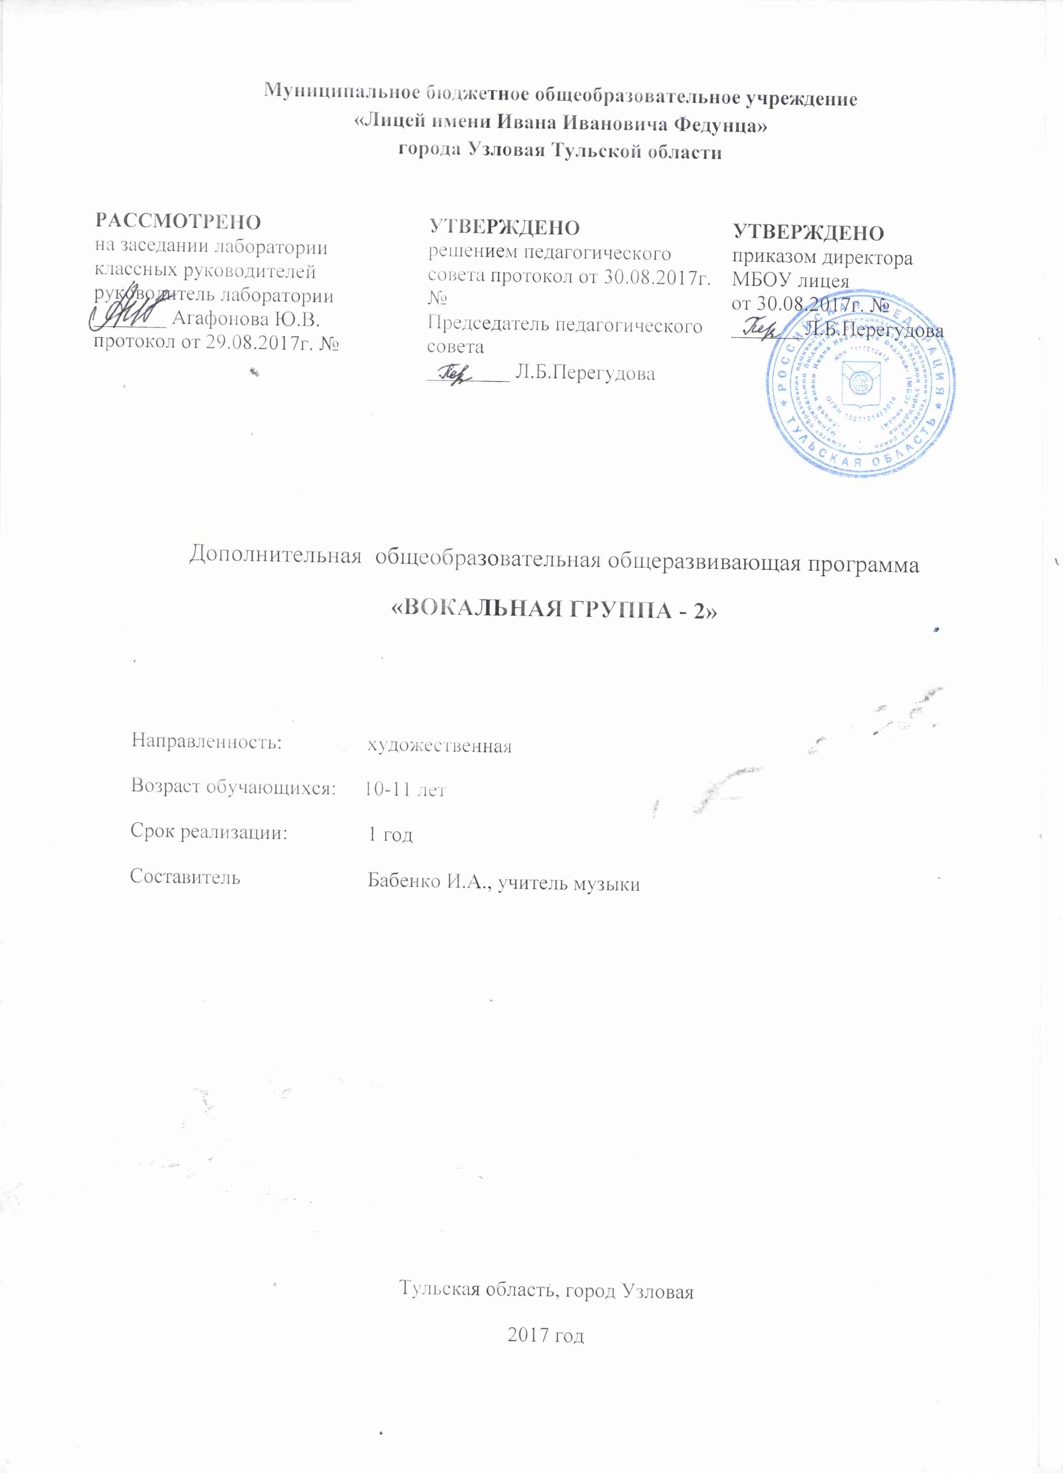

**Пояснительная записка.**

Рабочая программа хоровой студии составлена с учётом требований нового федерального государственного образовательного стандарта.

Программа имеет художественно-эстетическое направление и предполагает получение дополнительного образования в сфере музыкального искусства.

Важность музыкальных занятий трудно переоценить, поскольку они помогают ребятам не просто реализовывать багаж знаний, полученный на уроках, но и открывают новые стороны данного вида искусства.

Педагогическая целесообразность данной образовательной программы внеурочной деятельности обусловлена важностью создания условий для формирования у школьников навыков восприятия музыки**,** пения, музыкально - пластического интонирования.

Актуальностьданной программы связана   с необходимостью организации внеурочной деятельности учащихся в условиях ФГОС общего образования, обусловлена ростом числа детских вокальных коллективов, расширением их концертной исполнительской деятельности.

**Цель** данной программы – оптимальное индивидуальное певческое развитие каждого участника студии, обучение его петь в хоре, формирование его певческой культуры.

Программа хоровой студии является универсальной и позволяет участие в ней каждого желающего ученика 5-7-х классов.

**Задачи:**

* формирование певческой установки, разностороннее развитие вокального слуха, накопление музыкально-слуховых представлений;
* формирование музыкальной памяти, навыков певческой эмоциональности, выразительности;
* развитие вокальной артикуляции, певческого дыхания.
* воспитание эстетического вкуса, эмоциональной отзывчивости.

1. **Общая характеристика курса.**

Внеурочная деятельность в рамках курса музыки предоставляет структуру индивидуального педагогического воздействия на формирование певческих навыков обучающихся, сопровождающую систему практических занятий. С самых первых занятий в пении большое внимание уделяется певческой установке, искусству дыхания. Активное положение корпуса способствует мышечной собранности, особенно необходимой в период формирования певческих навыков.

Основной формой организации занятий является групповая. Наряду с групповой формой работы на занятиях применяется индивидуальный и дифференцированный подход к детям. Занятия планируются с учётом возрастных, психологических и индивидуальных особенностей обучающихся. Содержание программы включает в себя занятия разных типов, на которых решаются вокальные, творческие и воспитательные задачи. Форма проведения варьируется, в рамках одного занятия сочетаются разные виды деятельности:

* вокально-хоровая работа;
* занятия по музыкальной грамоте;
* музыкально-ритмические упражнения;
* дыхательная гимнастика.

1. **Описание ценностных ориентиров содержания учебного курса.**

Целенаправленная организация и планомерное формирование творческой деятельности способствует личностному развитию учащихся: реализации творческого потенциала, готовности выражать своё отношение к искусству; становлению эстетических идеалов и самосознания, позитивной самооценки и самоуважения, жизненного оптимизма.

В результате у школьников формируются духовно-нравственные основания.

Программа курса обеспечивает коммуникативное развитие: формирует умение слушать, петь, применять выразительные средства в творческой и исполнительской деятельности на музыкальном материале, продуктивно сотрудничать со сверстниками и взрослыми. Личностное, социальное, познавательное, коммуникативное развитие учащихся, обуславливается характером организации их музыкально-учебной, художественно-творческой деятельности и предопределяет решение основных педагогических задач.

1. **Личностные, метапредметные и предметные результаты освоения учебного курса**

**Личностные результаты:**

* Формирование способности к самооценке на основе критериев успешности творческой деятельности;
* формирование основ гражданской идентичности, своей этнической принадлежности в форме осознания «Я» как члена семьи, представителя народа, гражданина России, чувства сопричастности и гордости за свою Родину, народ и историю.
* формирование эмоциональное отношение к искусству;
* формирование духовно-нравственных оснований;
* реализация творческого потенциала в процессе коллективного (индивидуального) музицирования;

**Метапредметные результаты:**

*регулятивные УУД:*

* планировать свои действия с творческой задачей и условиями её реализации;
* самостоятельно выделять и формулировать познавательные цели урока;
* выстраивать самостоятельный творческий маршрут общения с искусством.

*коммуникативные УУД:*

* участвовать в жизни микро - и макросоциума (группы, класса, школы, города, региона и др.);
* уметь слушать и слышать мнение других людей, излагать свои мысли о музыке;
* применять знаково-символические и речевые средства для решения коммуникативных задач;

*познавательные УУД:*

* использовать знаково-символические средства для решения задач;
* осуществлять поиск необходимой информации для выполнения учебных заданий с использованием учебной литературы, энциклопедий, справочников.

**Предметные результаты:**

**знать**

* элементарные способы воплощения художественно-образного содержания музыкальных произведений в различных видах музыкальной и учебно-творческой деятельности;
* нотную грамоту;
* правильную певческую установку;
* особенности музыкального языка.

**уметь**

* применять полученные знания и приобретённый опыт творческой деятельности при реализации различных проектов для организации содержательного культурного досуга во внеурочной и внешкольной деятельности;
* исполнять одноголосные произведения с недублирующим вокальную партию аккомпанементом, правильно распределять дыхание в длинной фразе;
* создавать коллективные музыкально-пластические композиции;
* исполнять вокально-хоровые произведения.

1. **Содержание учебного курса.**

Основное содержание программы представлено следующими содержательными линиями: **«Нотная азбука» - 4 часов.**

Знакомство с нотной азбукой: ноты, паузы, нотный стан, басовый и скрипичный ключ, динамические оттенки, размер, музыкальные термины. Находить ноты в тексте и на клавиатуре.

**«Работа над постановкой голоса» - 5 часов**.

Артикуляционная гимнастика; интонационно-фонетические упражнения; голосовые сигналы доречевой коммуникации; фонопедические приёмы в нефальцетном режиме; фонопедические приёмы перехода из нефальцетного в фальцетный режим; фонопедические приёмы в фальцетном режиме; искусство пения – это искусство дыхания; координация между слухом и голосом.

**«Исполнение с аккомпанементом» - 5 часов**.

Интонирование мелодии; сольное пение; правильная певческая установка; развитие координации между слухом и голосом; умение слышать себя и соотносить свой голос со звучанием инструмента.

**«Работа с фонограммой» - 5 часов**.

Развитие артикуляционного аппарата; приобретение навыков правильного певческого дыхания, чистого интонирования; развитие мелодического слуха; умение распределять дыхание при исполнении песен различного характера.

**«Работа с микрофоном» - 5 часов**.

Правильно формулировать гласные и чётко произносить согласные звуки; приёмы работы с микрофоном.

**«Сценическая культура» - 5 часов**.

Сценическое воплощение художественного замысла исполняемых произведений; знакомство с элементами хореографии; творческое взаимодействие со всеми участниками выступления.

**«Работа над репертуаром» - 5 часов.**

Повторение пройденных, разучивание и закрепление новых песен.

1. **Тематическое планирование.**

|  |  |  |  |  |
| --- | --- | --- | --- | --- |
| № | Тема | Основные понятия | Планируемые результаты | |
| предметные | метапредметные |
| 1 | Нотная азбука. | Нотный стан, нота, скрипичный ключ, басовый ключ. | реализовывать свой творческий потенциал; проявлять навыки вокально-хоровой деятельности (исполнение одноголосных произведений, правильное распределение дыхания); выражать образное содержание музыки через пластику; создавать коллективные музыкально-пластические композиции. | *Личностные:* творческая самореализация на занятии;  *Регулятивные:*способность контролировать время на выполнение заданий; осознание качества и уровня усвоения;  *Познавательные:*самостоятельное создание способов решения проблем творческого и поискового характера.  *Коммуникативные*: умение слушать и слышать мнение других людей, способность излагать свои мысли о музыке. |
| 2 | Работа над постановкой голоса. | Артикуляция, интонация. |
| 3 | Работа с аккомпанементом. | Мелодия, аккомпанемент, фраза, кульминация. |
| 4 | Работа с фонограммой. | Фонограмма, песня, солист, ансамбль, хор. |
| 5 | Работа с микрофоном. | Дикция, микрофон, утрирование. |
| 6 | Сценическая культура. | Сцена, культура, певец, образ. |
| 7 | Работа над репертуаром. | Репертуар. |

1. **Календарно-тематическое планирование**

|  |  |  |  |  |
| --- | --- | --- | --- | --- |
| **№**  **урока** | **Содержание**  **(разделы, темы)** | **Кол-во**  **часов** | **Сроки проведения** | **Виды деятельности учащихся** |
| 1. | Вводное занятие. Цель и задачи работы хоровой студии | 1 | 01-06.09 | Владение голосовым аппаратом. Использование певческих навыков.  Теоретические основы. Пение упражнений по нотам. Гигиена певческого голоса  Психологическая готовность к выступлению. Нотная грамота.  Дыхание. Типы певческого дыхания. Работа над певческим дыханием. Цепное дыхание.  Развитие звуковысотного и динамического диапазона. Работа над тембром.  Работа над подвижностью голоса.  Дикция: Работа над согласными, гласными. Работа над выразительностью слов в пении.  Работа над сценическим образом. Использование элементов ритмики, сценической культуры. Движения под музыку. Постановка танцевальных движений. Работа с микрофонами. |
| 2. | Знакомство с голосовым аппаратом | 1 | 08-13.09 |
| 3. | Детские песни в нашей жизни. Подготовка к концерту, посвященному Дню учителя | 1 | 15-20.09 |
| 4. | Репетиция концерта | 1 | 22-27.09 |
| 5. | Репетиция концерта | 1 | 29-04.10 |
| 6. | Концертное выступление «Любимому учителю» | 1 | 06-11.10 |
| 7. | Вокальные упражнения. Мелодическая импровизация. | 1 | 13-18.10 |
| 8. | Раскрепощение певца.  Фонопедические упражнения. | 1 | 20-25.10 |
| 9. | Раскрой свои таланты. | 1 | 27-01.11 |
| 10. | Сценический образ. | 1 | 10-15.11 |
| 11. | Формы и жанры вокальной музыки. | 1 | 17-22.11 |
| 12. | Песни новогоднего репертуара. | 1 | 24-29.11 |
| 13. | Репетиция к новогодним выступлениям | 3 | 01-06.12 |
| 14. | 08-13.12 |
| 15. | 15-20.12 |
| 16 | Новогодний бал. | 1 | 22-27.12 |
| 17. | Понятия: ансамбль, унисон. | 1 | 12-17.01 |
| 18. | Работа над двухголосием | 1 | 19-24.01 |
| 19. | Регистры. | 1 | 26-31.01 |
| 20. | Работа над расширением диапозона. | 1 | 02-07.02 |
| 21. | Репертуар концерта к 8 марта.  Подготовка к концерту. | 3 | 09-14.02 |
| 22. | 16-21.02 |
| 23. | 23-28.02 |
| 24. | Концерт «Самым милым и любимым». | 1 | 02-07.03 |
| 25. | Распевание. Развитие звуковысотного и динамического диапазона | 1 | 09-14.03 |
| 26. | Многоголосия. | 1 | 16-21.03 |
| 27. | Солист, хор, ансамбль. | 1 | 30.03-04.04 |
| 28. | Звукоряд, трезвучие, тоника. | 1 | 06-11.04 |
| 29. | «Чтобы помнили», подготовка концерта, посвященного Дню Победы | 3 | 13-18.04 |
| 30. | 20-25.04 |
| 31. | 27-02.05 |
| 32. | Концерт. День Победы. | 1 | 04-09.05  11-16.05 |
| 33. | Подготовка к отчетному концерту. | 1 | 18-23.05 |
| 34. | «Звездный час» | 1 | 25-30.05 |
|  | **Всего:** | **34** |  |  |